Лабораторная работа № 8

Оптимизация

Беличева Дарья Михайловна

Содержание

Список иллюстраций

# 1 Цель работы

Основная цель работы – освоить пакеты Julia для решения задач оптимизации.

# 2 Задание

1. Используя JupyterLab, повторите примеры.
2. Выполните задания для самостоятельной работы.

# 3 Теоретическое введение

Julia – высокоуровневый свободный язык программирования с динамической типизацией, созданный для математических вычислений [1]. Эффективен также и для написания программ общего назначения. Синтаксис языка схож с синтаксисом других математических языков, однако имеет некоторые существенные отличия.

Для выполнения заданий была использована официальная документация Julia [2].

# 4 Выполнение лабораторной работы

Выполним примеры из лабораторной работы (рис. 1-11).

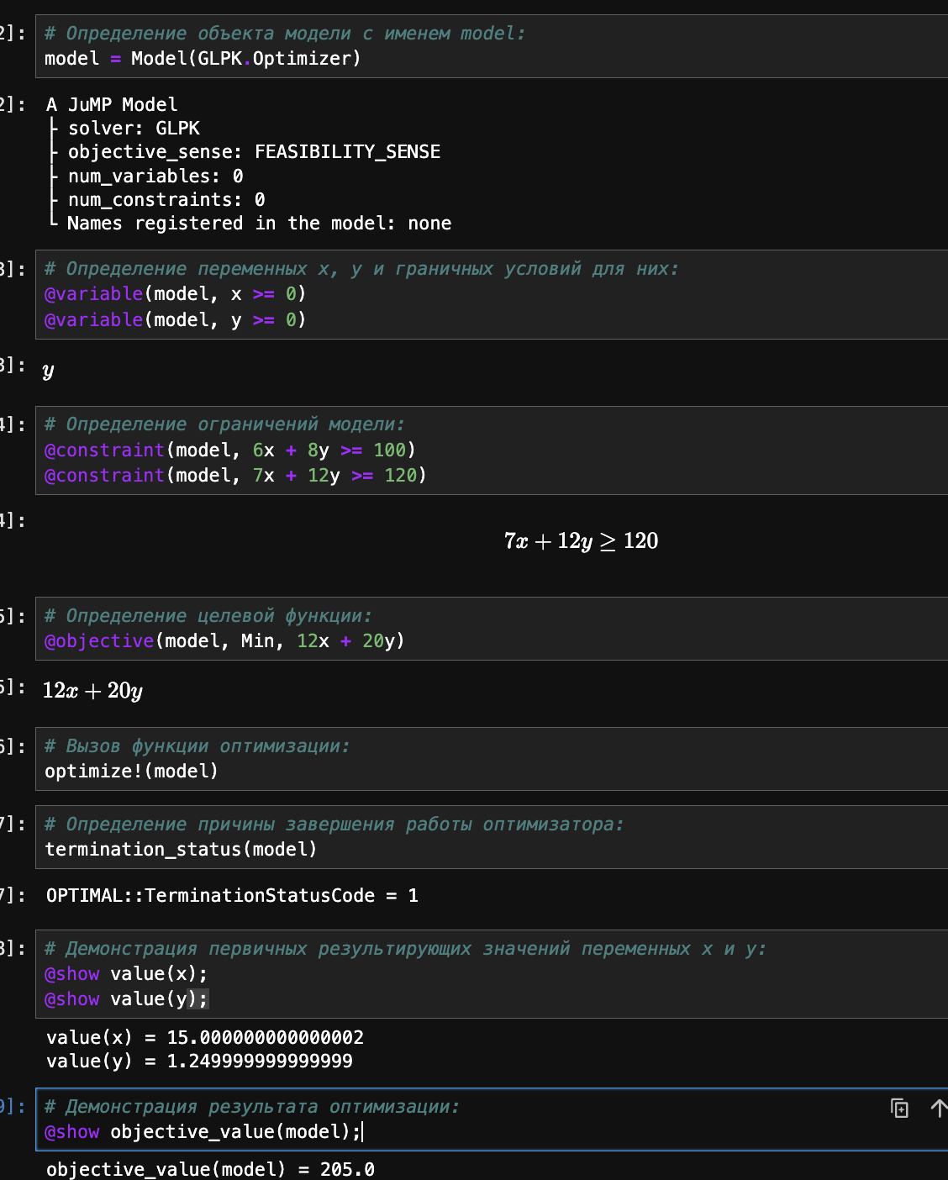

Рис. 1: Линейное программирование

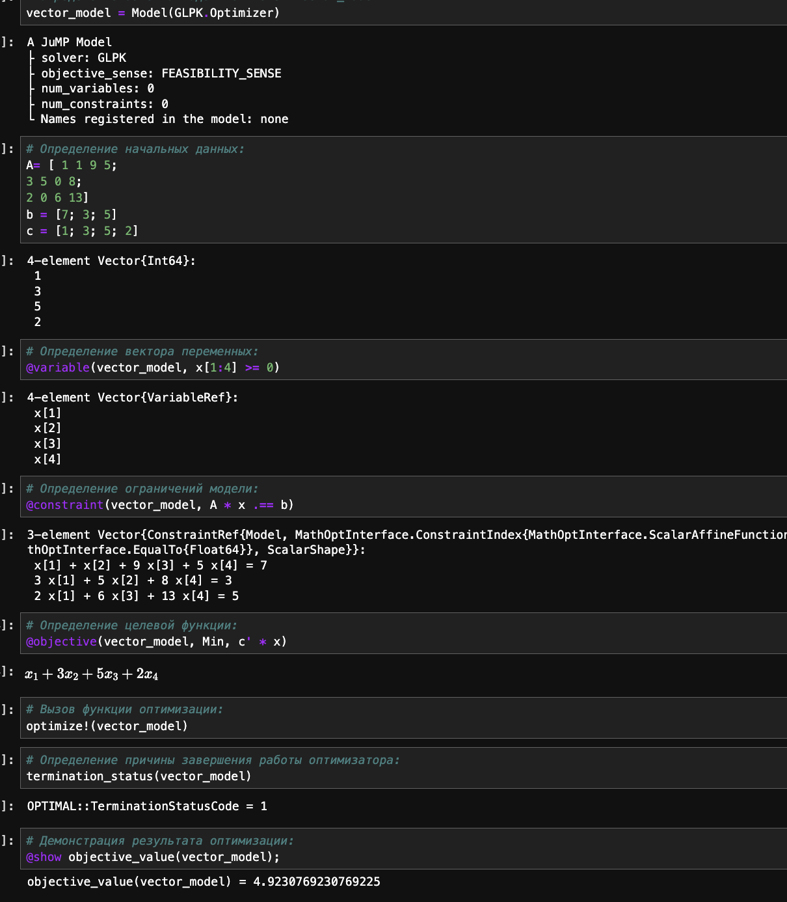

Рис. 2: Векторизованные ограничения и целевая функция оптимизации

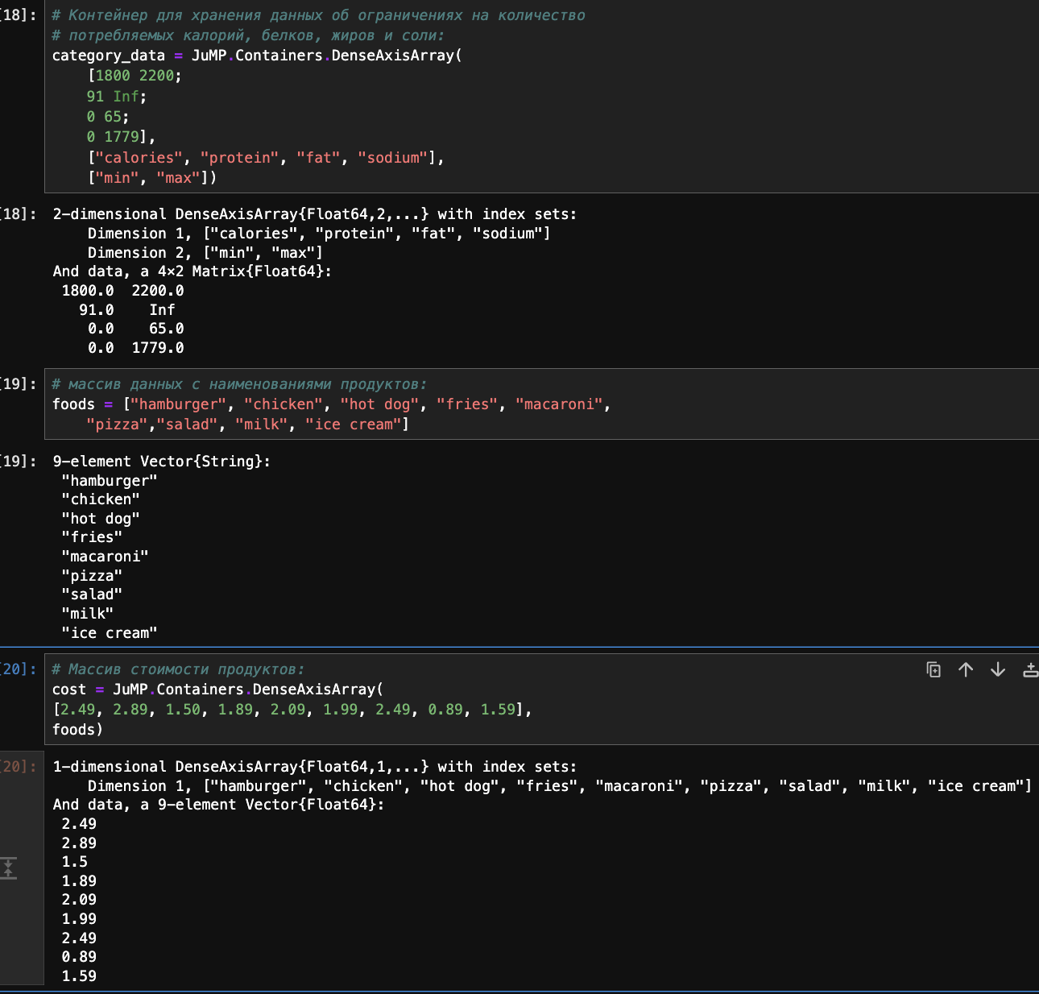

Рис. 3: Оптимизация рациона питания

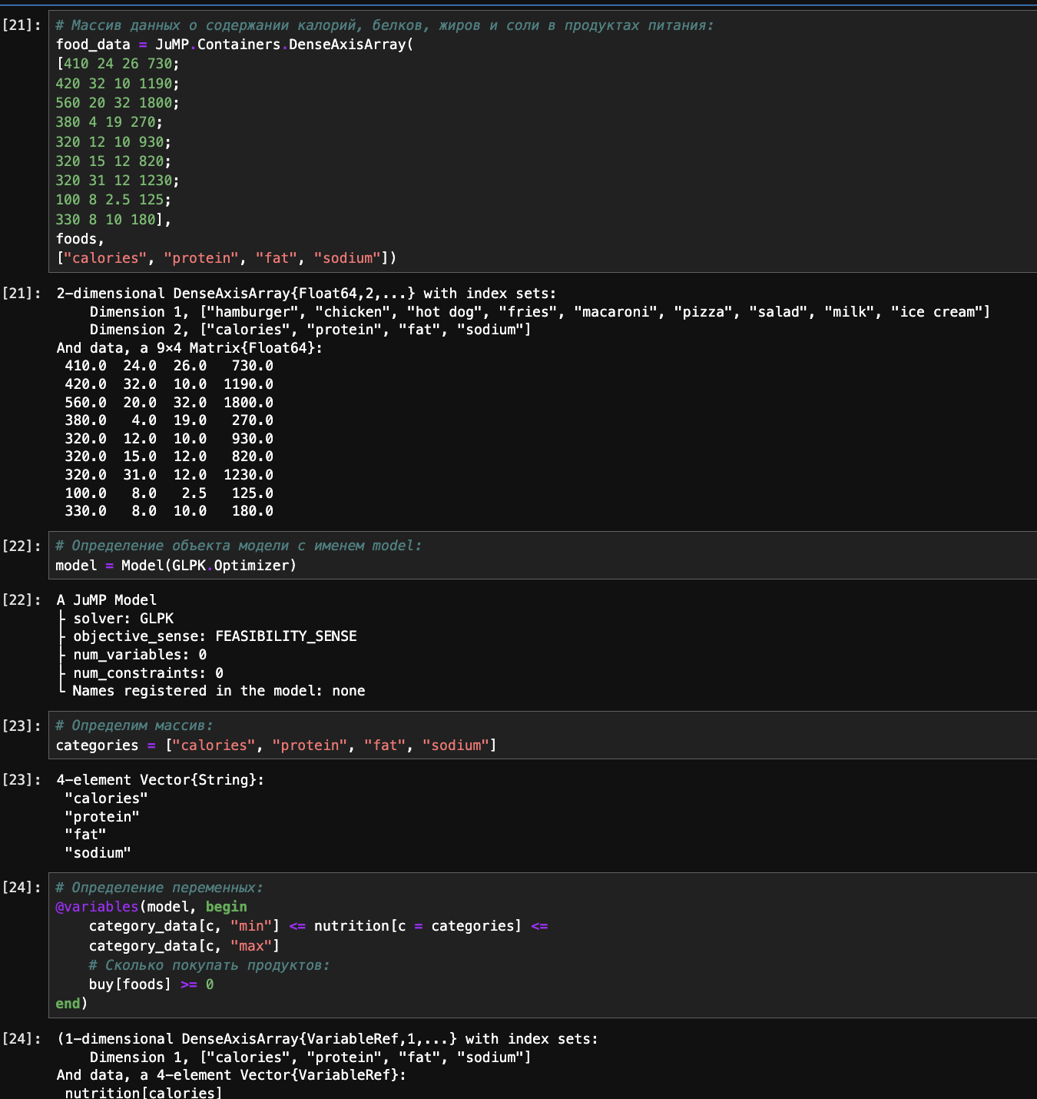

Рис. 4: Оптимизация рациона питания

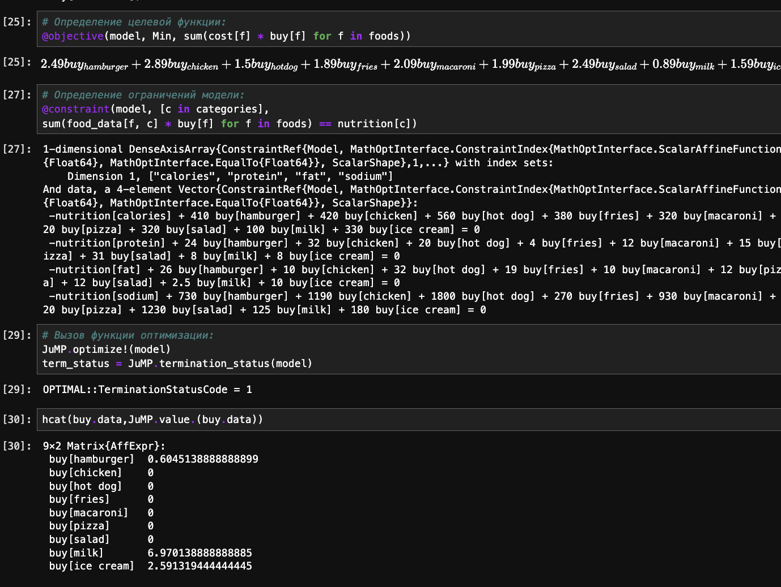

Рис. 5: Оптимизация рациона питания

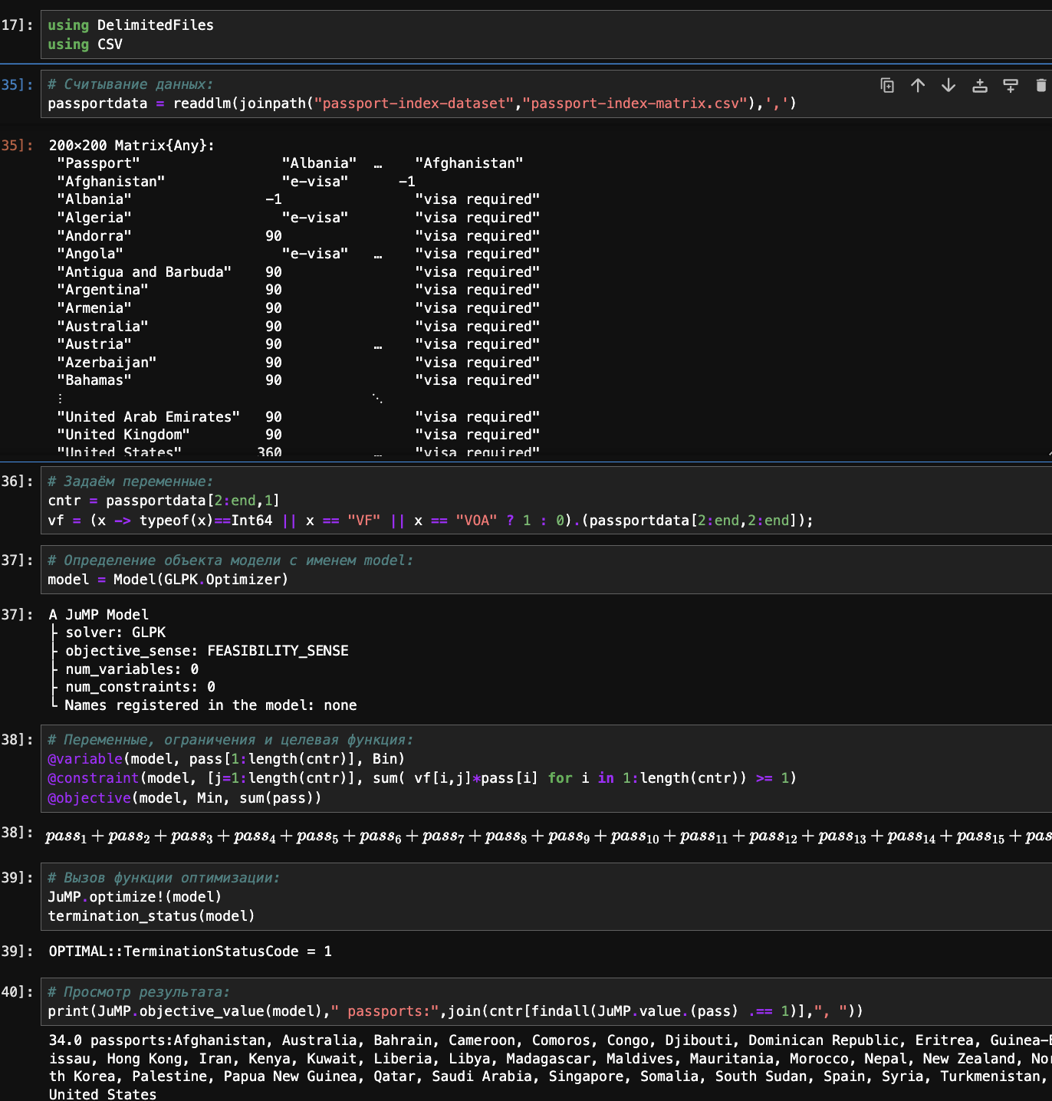

Рис. 6: Путешествие по миру

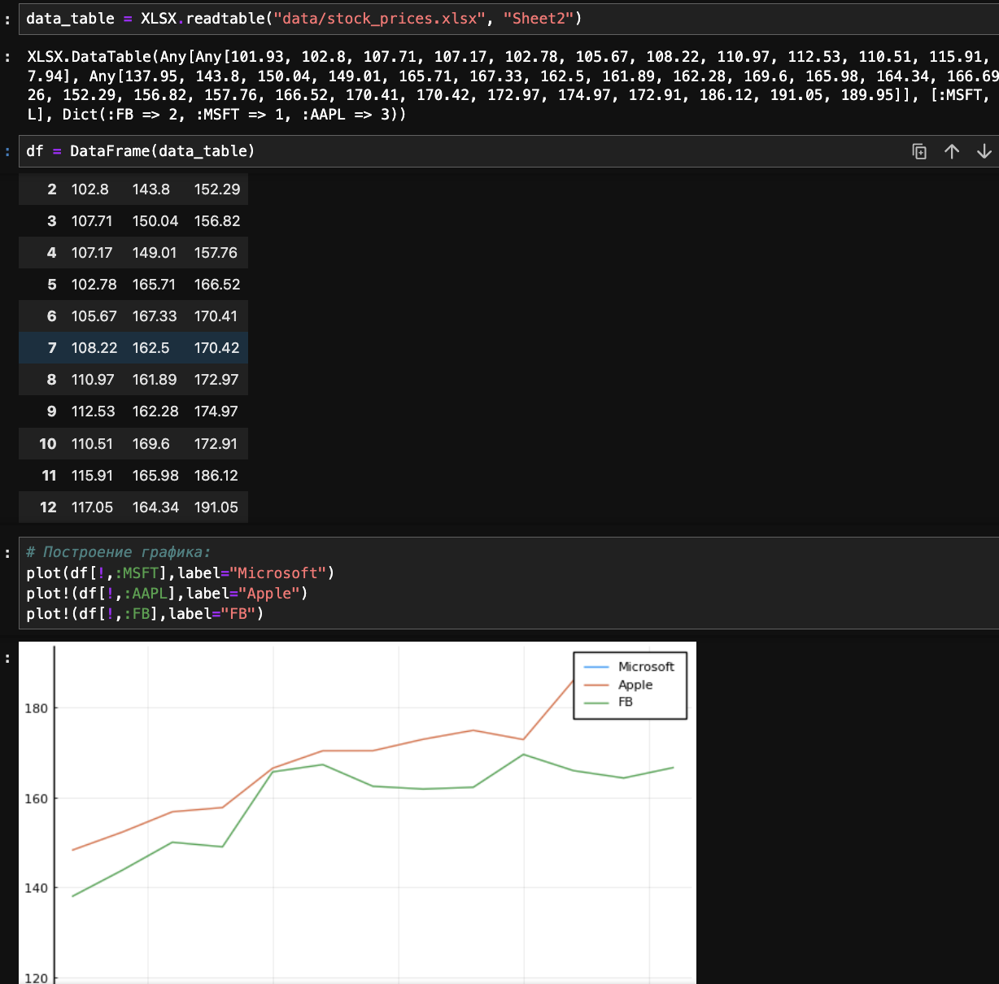

Рис. 7: Портфельные инвестиции

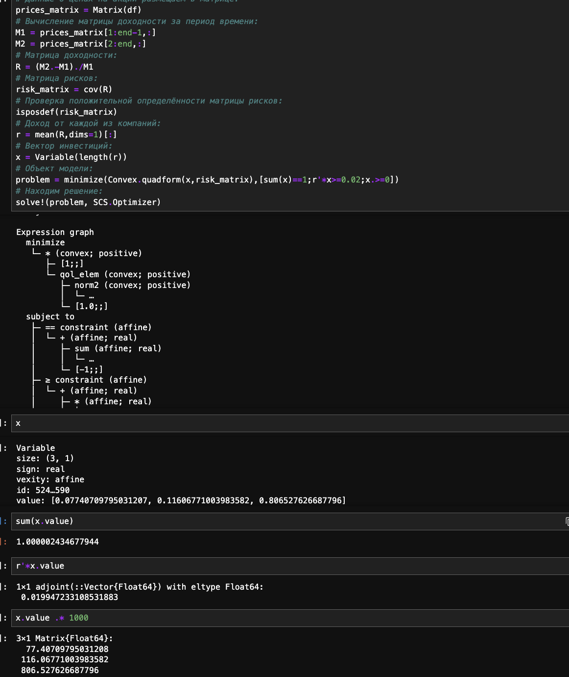

Рис. 8: Портфельные инвестиции

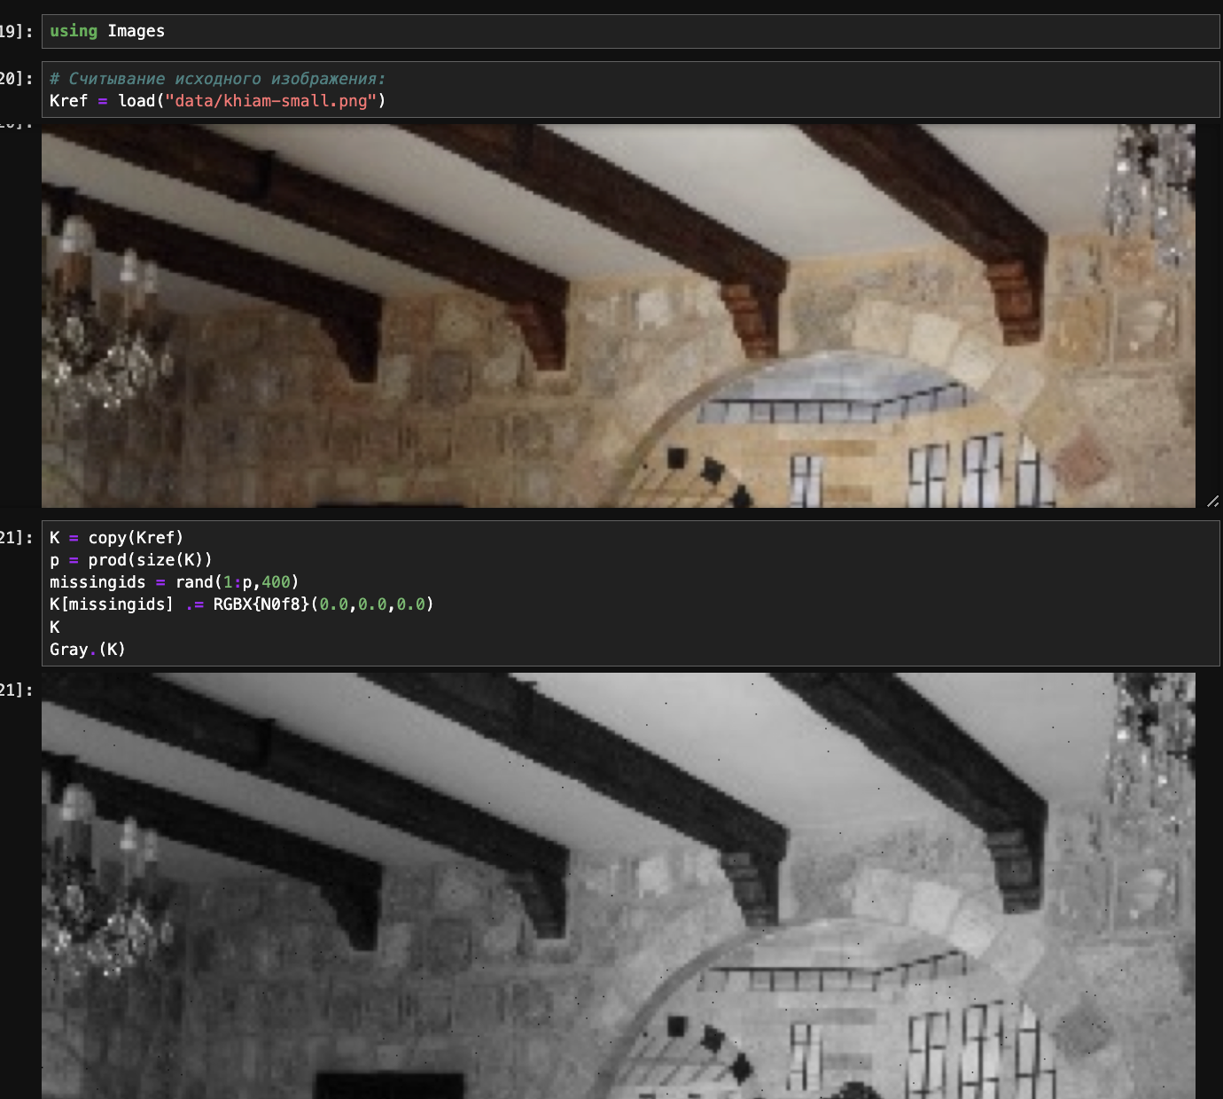

Рис. 9: Восстановление изображения

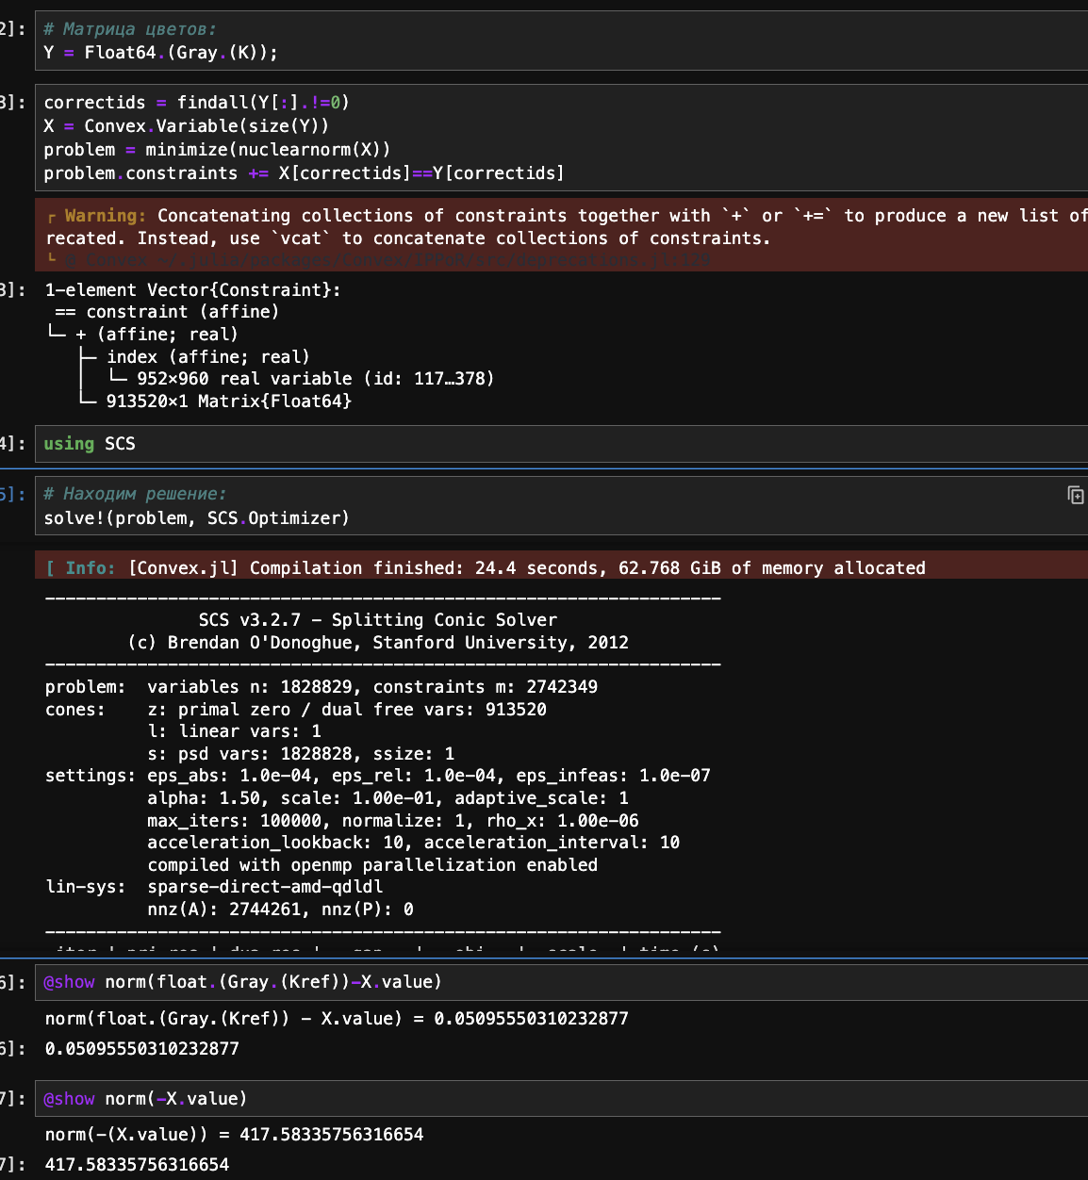

Рис. 10: Восстановление изображения

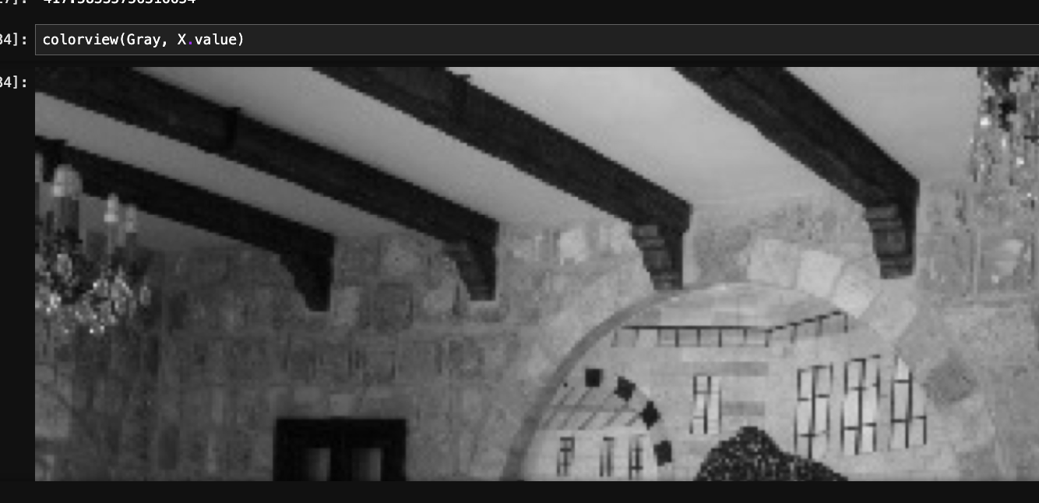

Рис. 11: Восстановление изображения

Теперь выполним задания для самостоятельный работы (рис. 12-16).

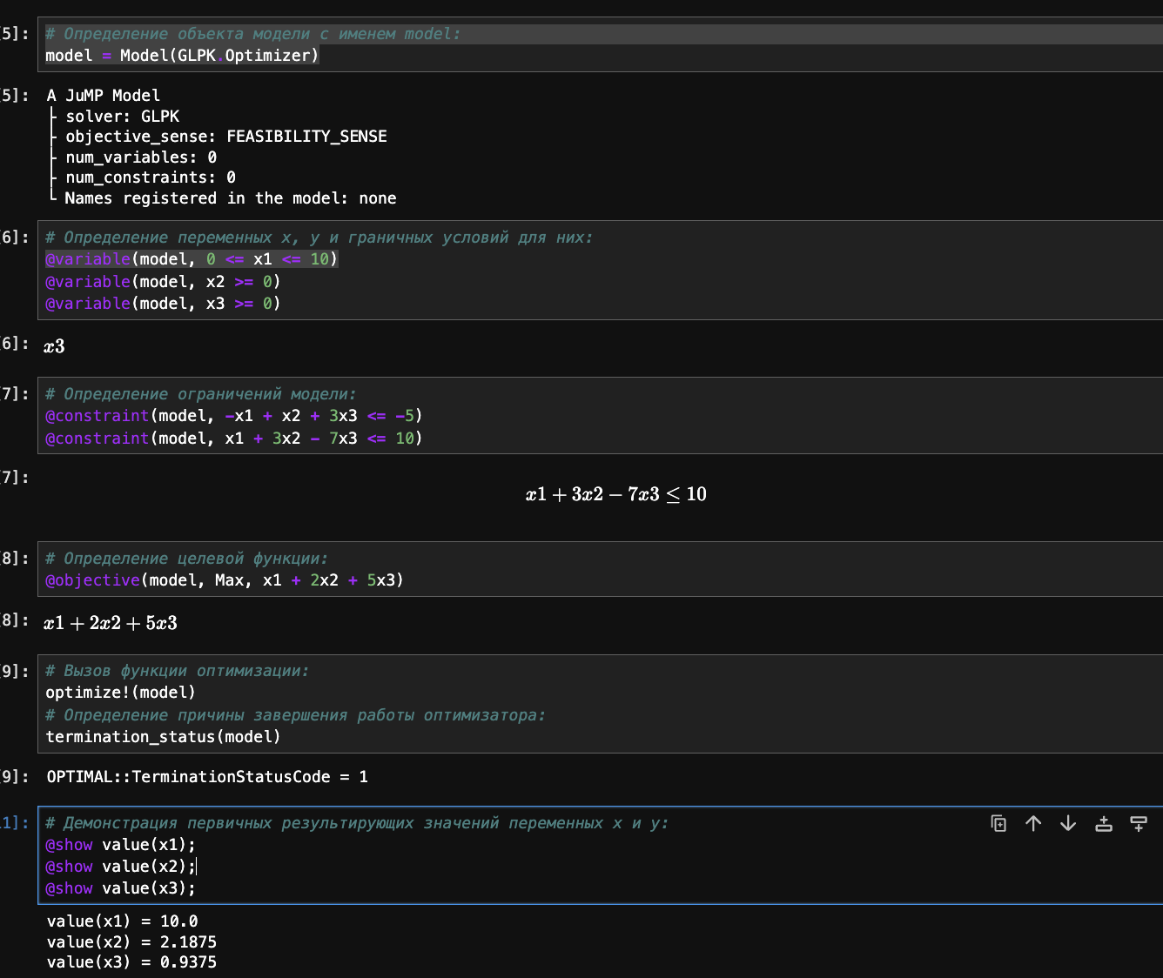

Рис. 12: Задание 1. Линейное программирование

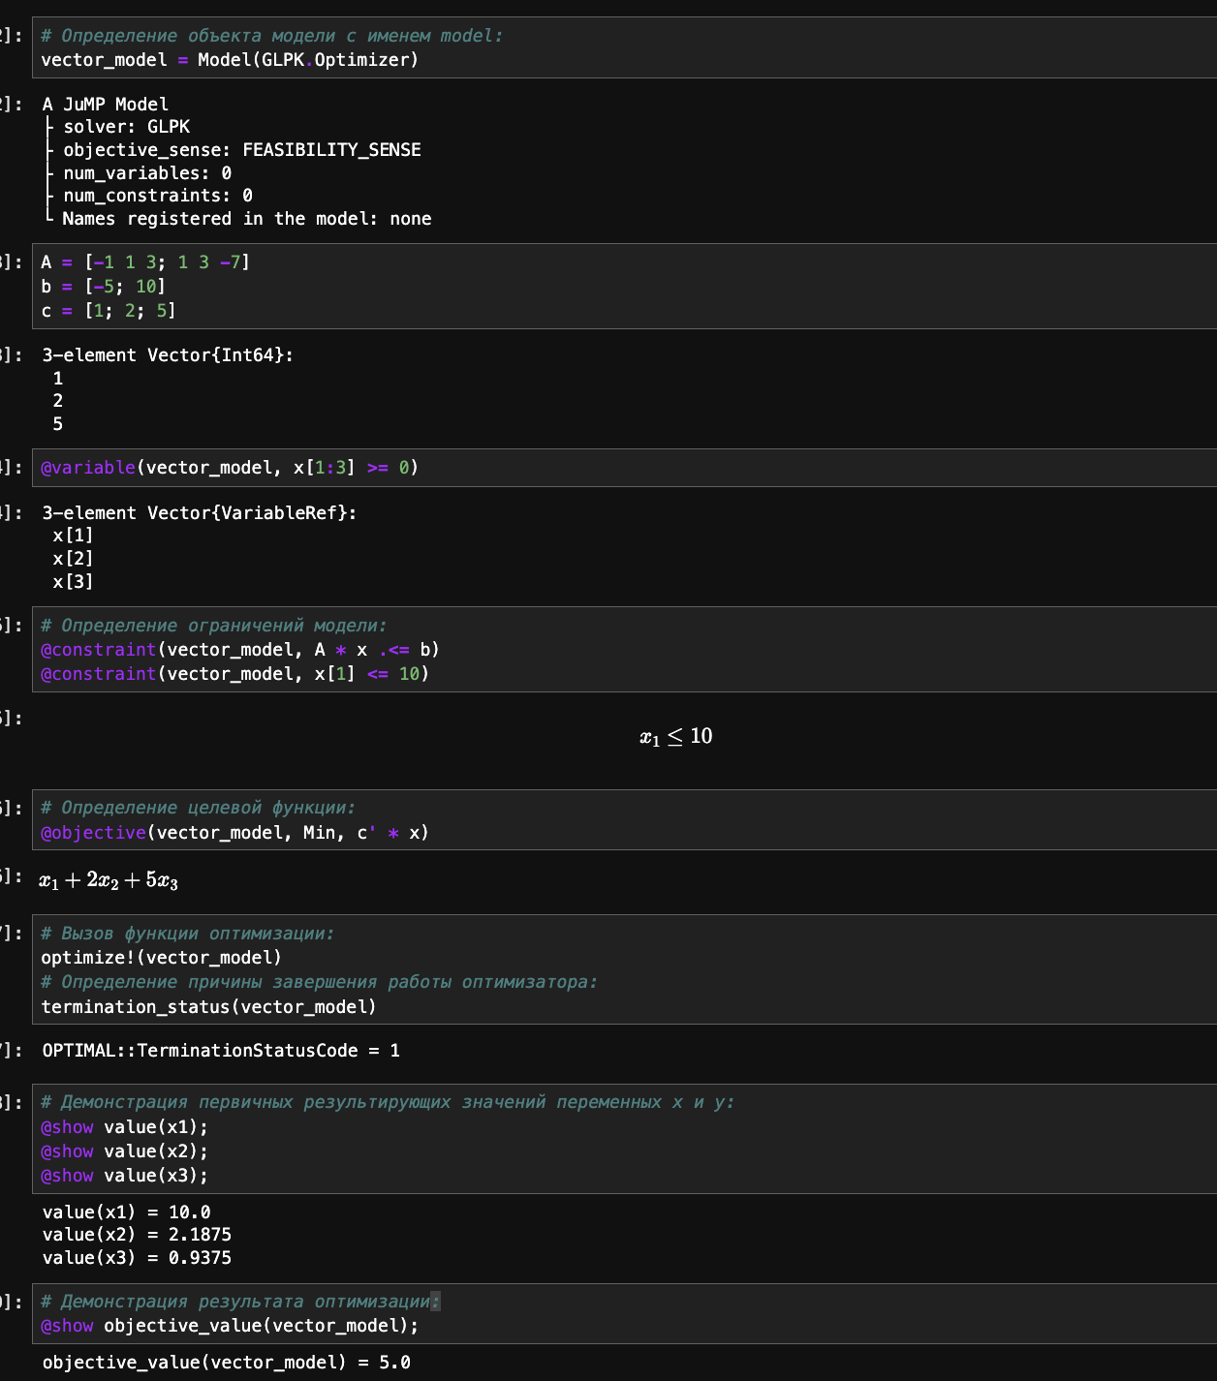

Рис. 13: Задание 2. Линейное программирование. Использование массивов

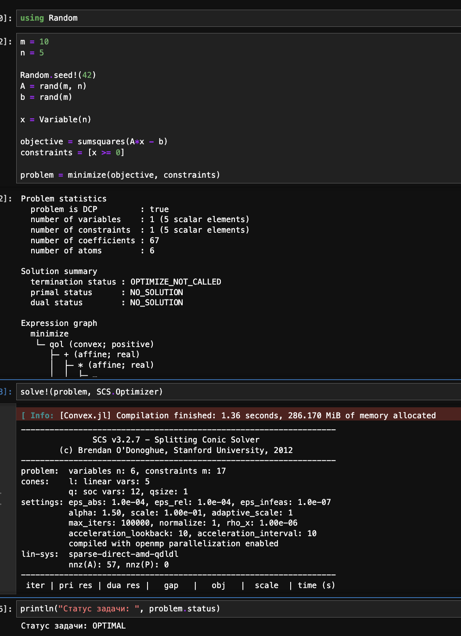

Рис. 14: Задание 3. Выпуклое программирование

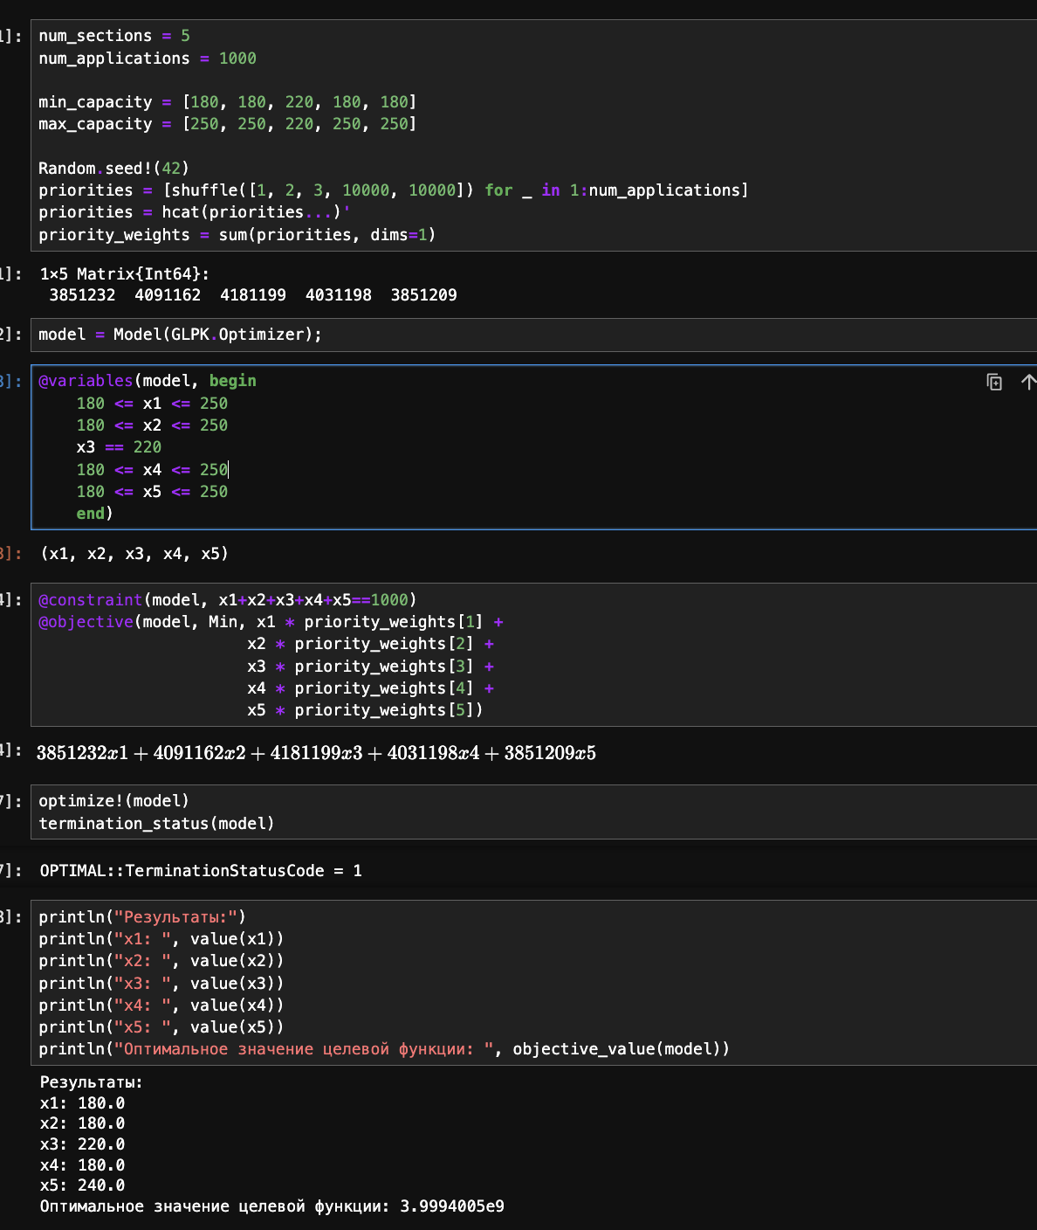

Рис. 15: Задание 4. Оптимальная рассадка по залам

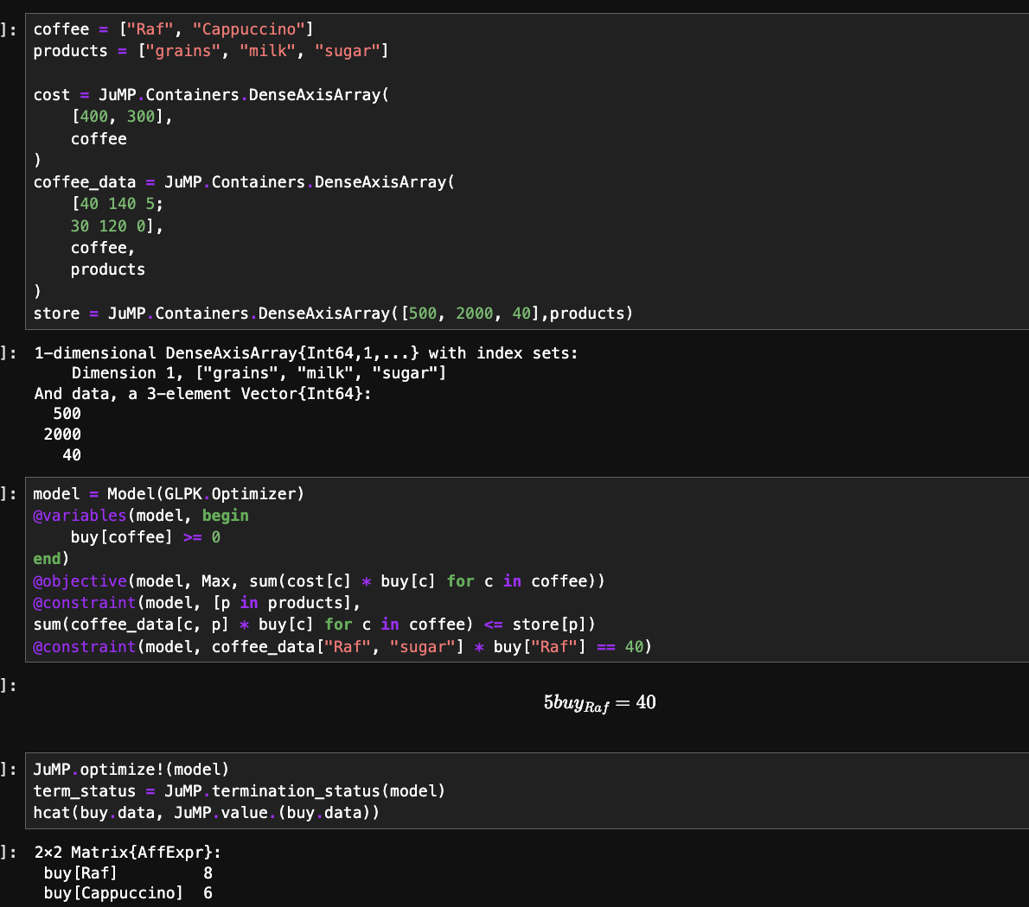

Рис. 16: Задание 5. План приготовления кофе

# 5 Выводы

В резцльтате выполнения данной лабораторной работы я оосвоила пакеты Julia для решения задач оптимизации.

# Список литературы

1. JuliaLang [Электронный ресурс]. 2024 JuliaLang.org contributors. URL: <https://julialang.org/> (дата обращения: 11.10.2024).

2. Julia 1.11 Documentation [Электронный ресурс]. 2024 JuliaLang.org contributors. URL: <https://docs.julialang.org/en/v1/> (дата обращения: 11.10.2024).